La Regione, 25.9.2019
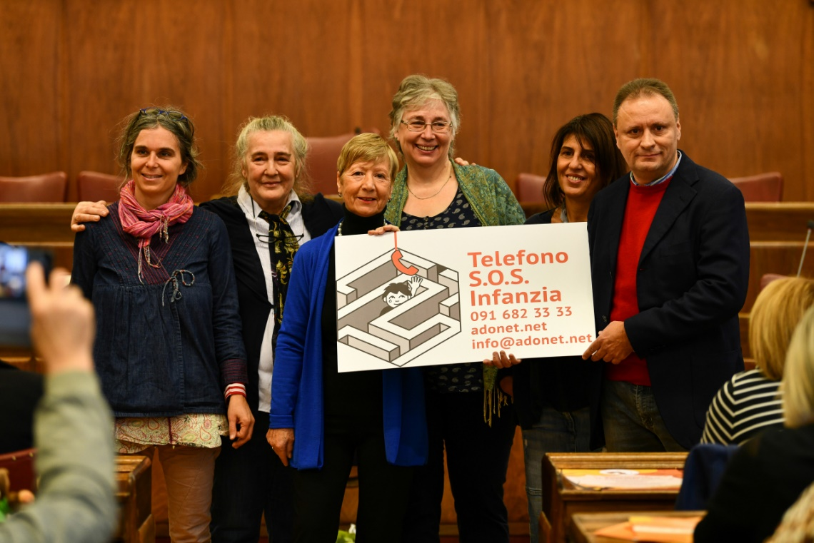

Più chiamate al Telefono S.O.S. Infanzia
Negli ultimi mesi si sono riproposti casi 'forti'. Il coordinatore Frangi: 'Sul fenomeno di abusi e maltrattamenti non si può abbassare la guardia'
di Daniela Carugati
Storie (dolenti) al telefono. In 31 anni i volontari di Sos Infanzia ne hanno sentite tante; troppe se misurate con il dolore che abusi e vessazioni cagionano alla vita delle persone. Allo 091 682 33 33, del resto, non c’è mai stata ombra delle favole telefoniche di rodariana memoria. Il lato oscuro di certe verità nascoste narra ben altro. E nell’era del digitale e delle reti sociali non è cambiato nulla. È bastata una stagione, quest’ultima estate, per rendersi conto che non aver abbandonato il centralino di Chiasso è stata la scelta giusta. Tutti i giorni (festivi inclusi), dalle 9 alle 21, i volontari del Telefono sono in ascolto, ieri come oggi.

In un’estate, cinque casi ‘forti’
«In effetti, negli ultimi sei mesi abbiamo notato un aumento delle chiamate – conferma Tina Mantovani, al fronte fin dall’inizio, al fianco del fondatore Federico Mari –. In particolare nel corso dell’estate abbiamo ricevuto la segnalazione di cinque casi importanti, ‘forti – e non uso a caso questi aggettivi –, tra cui uno da fuori cantone, per i quali ci siamo attivati in modo tempestivo. E che abbiamo poi trasmesso a chi di dovere». Negli anni si è intrecciata, d’altro canto, una «buona collaborazione» con servizi, autorità regionali di protezione e magistratura dei minorenni. Anche se l’Associazione – che oggi si affaccia anche dal portale www.adonet.net – rimane per molti il primo approdo sicuro a cui rivolgersi e il tramite con le autorità e le istituzioni. «Al momento – spiega il coordinatore Paolo Frangi – ci confrontiamo con tre tipologie di telefonate. Ci sono le chiamate che si traducono in casi, ai quali dedichiamo un impegno attivo; le persone che ci contattano perché hanno bisogno di essere ascoltate e altre che si ritrovano faccia a faccia con situazioni di maltrattamenti e cercano di capire se hanno agito nel modo giusto». Quindi 31 anni dopo la nascita del Telefono e a tre decenni giusti di distanza dalla ratifica a New York della Convenzione sui diritti del fanciullo (era il 20 novembre del 1989) occorre restare in ascolto. «Il tema – conferma Frangi – è ancora molto sentito. Ce ne siamo resi conto. E questo nonostante dal 1996 lo Stato sia una presenza costante su questo fenomeno e vi siano altri canali di segnalazione. Insomma, oggi noi non siamo più soli, ma non è possibile abbassare la guardia». A maggior ragione, come fa notare Tina Mantovani, quando chi chiama – «ed è quasi sempre così» – è un membro della famiglia in cui si consumano gli abusi. «Decidere di comporre il nostro numero – rende attenti – è un momento doloroso al pari di raccontare quanto è accaduto. A quel punto, cerchiamo di sostenere e incoraggiare il nostro interlocutore. Poi dopo un primo ascolto fatto con la testa, ma soprattutto con il cuore, effettuiamo una valutazione attenta e ci attiviamo presso i servizi sociali».

Da vittima a maltrattante
E a volte capita di ritrovarsi a tu per tu con una vittima che torna dal passato, ma nei panni di un genitore maltrattante. «In questi anni è successo. D’altro canto, lo hanno confermato anche gli stessi specialisti che chi è stato oggetto di maltrattamenti può riprodurli sui propri figli o nipoti». Ecco perché il Telefono Sos Infanzia non intende lasciare la cornetta. Faro, da sempre, proprio quella Convenzione sui diritti del fanciullo, acquisita dalla Svizzera nel 1997. «Siamo convinti – sottolinea il coordinatore – che l’umanità debba dare il suo meglio ai bambini. È il nostro punto di riferimento, così come l’ascolto è sempre stato il ‘cuore’ della nostra Associazione e i volontari sono i nostri ‘polmoni’». Quei volontari che per Tina sono «speciali». Esserlo, fa capire, non è un passatempo. «Il volontariato ‘vero’ forse si è un po’ perso – spiega –. Per sedersi al centralino bisogna essere motivati, ma soprattutto pronti a seguire una lunga preparazione, sentita e ponderata. Non dimentichiamo che siamo i primi depositari della storia delle persone. Dunque servono costanza, impegno e pure il sostegno da parte dei propri famigliari». Chi risponde al Telefono Sos Infanzia fin da quel 1988 lo sa fin troppo bene.

